Registrar un empleado

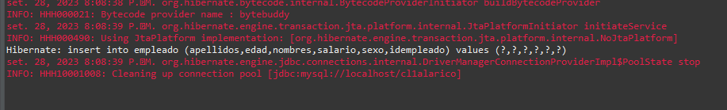

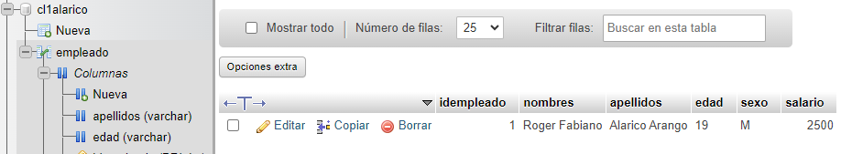

Actualizar un empleado:



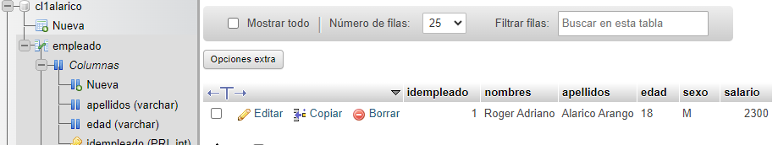

Listar un empleado:



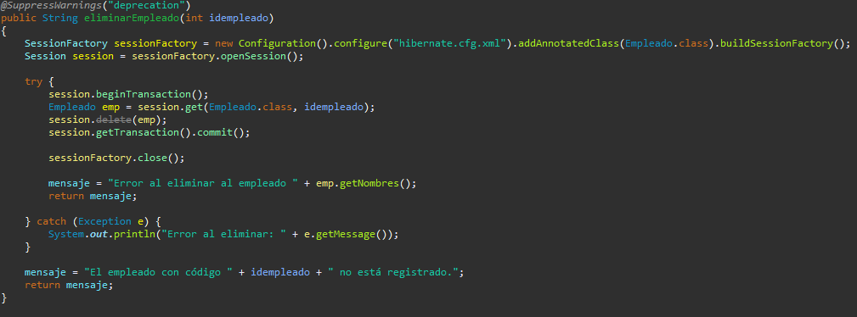Eliminar un empleado:

Aquí tuve una equivocación en el mensaje, en vez de poner: “Empleado eliminado correctamente” puse “Error al eliminar al empleado”  
Pero si funciona, si elimina, adjunto foto:

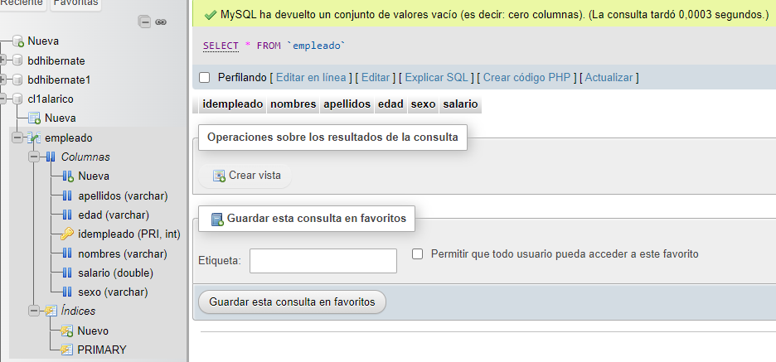

Insertaré un nuevo empleado, cambiaré los datos y ejecutaré de nuevo  
  
  
  
  
  
  
Eliminar empleado:

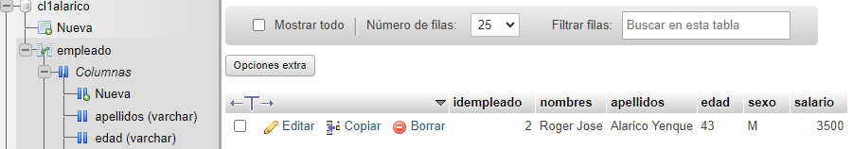 

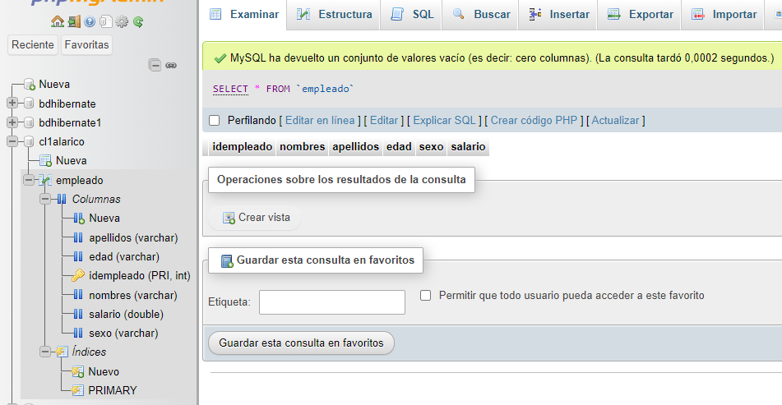Procedemos a eliminar al empleado Roger José